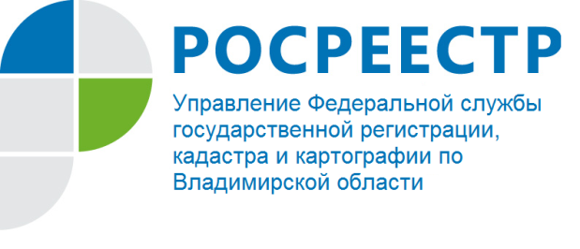
ПРЕСС-РЕЛИЗ

Как известить о продаже своей доли в праве собственности
через сайт Росреестра

Управление Росреестра по Владимирской области напоминает, что Росреестром реализована возможность извещения через официальный сайт Росреестра участников долевой собственности о продаже одним из собственников своей доли в случае, когда число сособственников более 20.
Разместить такое извещение собственник может через «Личный кабинет», вход в который осуществляется с главной страницы сайта Росреестра www.rosreestr.ru. Новая функция в «Личном кабинете» Росреестра позволит собственникам недвижимости экономить время и средства в случае продажи ими доли в праве общей собственности.
Обязанность известить всех участников долевой собственности на объект недвижимости о продаже одним из собственников своей доли установлена Гражданским кодексом Российской Федерации, в связи с чем, продавец доли должен направить всем остальным участникам долевой собственности в письменной форме извещение о намерении продать свою долю. В тоже время Федеральным законом от 13.07.2015 № 218-ФЗ «О государственной регистрации недвижимости» предусматривается возможность известить участников долевой собственности на объект недвижимости (за исключением жилых помещений) посредством размещения соответствующего извещения на сайте Росреестра в случае, когда число таких участников превышает 20.
Управление напоминает, что сделка по продаже доли в праве собственности на объект недвижимости подлежит нотариальному удостоверению. Если продавец известил сособственников о продаже доли через сайт Росреестра, при обращении к нотариусу подтверждать это не требуется, поскольку нотариус проверит данную информацию в специальном разделе сайта Росреестра «Электронные услуги и сервисы»/«Извещения о продаже доли в праве», в котором опубликованное извещение доступно для просмотра в течение трех месяцев.
Публикация извещения осуществляется собственником из «Личного кабинета» сайта Росреестра путем заполнения специальной формы.
Участникам долевой собственности на объект недвижимости, у которых активирован «личный кабинет», в течение трех дней с даты размещения извещения о продаже одним из собственников своей доли будет направлено уведомление о публикации такого извещения.
Для авторизации в личном кабинете Росреестра используется подтвержденная учетная запись пользователя на едином портале государственных услуг Российской Федерации. С порядком подтверждения такой учетной записи можно ознакомиться на сайте: www.gosuslugi.ru в разделе «Помощь и поддержка»/«Популярные вопросы».

